1.4蛋白质工程的崛起
【学习目标】1、举例说出蛋白质工程崛起的缘由
2、简述蛋白质工程的原理
【学习重点】简述蛋白质工程的原理
中心法则:

【预习导学】
- 蛋白质工程指的是根据蛋白质的分子 与 之间的关系，通过 或 ，对现有蛋白质进行改造或者制造一种新的蛋白质，以满足人类的生产和生活需要。
1、目的：实现对天然蛋白质 ，甚至创造自然界不存在的、具有优良特性的蛋白质。
2、蛋白质工程崛起的缘由：基因工程在原则上只能生产自然界已存在的蛋白质，这些 是生物在长期进化过程中形成的，它们的结构和功能符合 存在的需要，却不一定符合人类 的需要。于是对现有蛋白质进行改造，制造出目前从天然蛋白质中找不到的蛋白质。
3、蛋白质工程的基本原理： 。
4、蛋白质工程改造的实质： 。
二、蛋白质工程的应用
通过改造酶的结构，有目的地提高蛋白质的热稳定性；合成嵌合抗体；改变蛋白质的活性。
【疑难解析】蛋白质工程与基因工程区别
 | 蛋白质工程 | 基因工程
实质 | 通过改造基因，以定向改造天然蛋白质，甚至创造自然界不存在的蛋白质 | 将目的基因从供体转移到受体细胞，并在受体细胞中表达
结果 | 合成自然界不存在的蛋白质 | 只能生产自然界已存在的蛋白质
联系 | 蛋白质工程是在基因工程基础上，延伸出的第二代基因工程
【基础检测】
1、（03上海）某蛋白质由n条肽链组成，氨基酸的平均分子量为a，控制该蛋白质合成的基因含b个碱基对，则该蛋白质的分子量约为 （ ）
A．$\frac{2}{3}$ab－6b＋18n B．$\frac{1}{3}$ab－6b C．（$\frac{1}{3}$b－a）×18 D．$\frac{1}{3}$a b－（$\frac{1}{3}$b－n）×18
2、（05上海）一段原核生物的_{m}RNA通过翻译可合成一条含有11个肽键的多肽，则此_{m}RNA分子至少含有的碱基个数及合成这段多肽需要的_{t}RNA个数，依次为（ ）
A．33 11 B．36 12 C．12 36 D．11 36
【基础巩固】
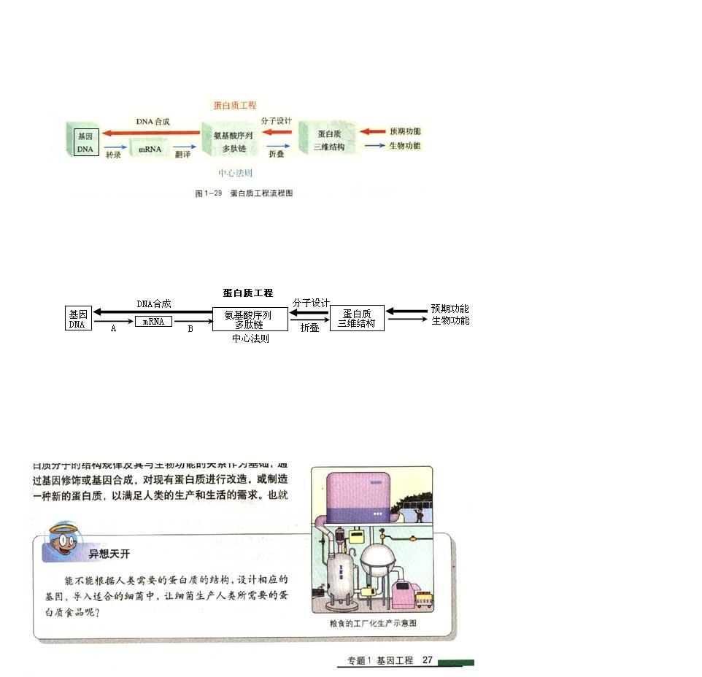
1、蛋白质工程是新崛起的一项生物工程，又称第二代基因工程。下图示意蛋白质工程流程，图中A、B在遗传学上依次表示（ ）

A．转录和翻译 B．翻译和转录 C．复制和转录 D．传递和表达
2、关于蛋白质工程说法正确的是
A. 蛋自质工程和基因工程的目的都是获得人类需要的蛋白质，所以两者没有区别
B. 墓因工程是蛋白质工程的关键技术
C. 通过蛋白质工程改造后的蛋白质有的仍然是天然蛋白质
D. 蛋白质工程是在蛋白质分子水平上直接改造蛋白质的
3、 (多选)蛋白质工程是利用基因工程的方法对蛋白质进行改造，下列各项措施中正确的是
A. 根据氨基酸的性质和特点，设计并制造出自然界不存在的全新蛋白质
B. 在蛋白质分子中替代某一个肽段或一个特定的结构区域
C. 通过基因工程中定点诱变技术，有目的地改造蛋白质分子中某些活性部位的一个或几个氨基酸，以改善蛋白质的性质和功能
D. 利用化学合成的方法对蛋白质分子的某一氨基酸进行修饰，以改善蛋白质性质和功能
4、试设计实验用DNA探针测定目的基因中的核苷酸序列。
实验原理：利用DNA分子杂交技术，使已知DNA分子链与未知DNA分子链杂交，根据碱基互补配对原则确定DNA的碱基序列。
实验步骤：(1)用____________切取要测定的目的基因。用_____________使__________扩增。
(2) 用不同的DNA的探针_______杂交，记录杂交区段的DNA碱基序列，最后分析出___________ 的碱基序列。
(3)逆转录酶也常被用于基因工程，其存在于____________(填生物)中,催化以____________为模板合成DNA的过程。
(4)预测分析：若DNA探针上DNA碱基序列为—A—T—T—A—G—G—C—A—，则检测出的目的基因碱基序列为_________________________________________。
5.自然界中不存在的蛋白质的合成首先应设计(  )。
A.基因结构 B.mRNA结构
C.氨基酸序列 D.蛋白质结构
6.蛋白质工程在实施中最大的难题是( )。
A.生产的蛋白质无法应用
B.发展前景太窄
C.对于大多数蛋白质的高级结构不清楚
D.无法人工合成目的基因
7.蛋白质工程制造的蛋白质是( )。
A.天然蛋白质
B.稀有蛋白质
C.自然界中不存在的蛋白质
D.肌肉蛋白
8.自然界里还没发现有什么材料能像蛛丝的强度和柔韧度那么好。蛛丝强度和柔韧度得益于蛛丝蛋白中氨基酸的特殊布局,使它产生了一个由坚硬的结晶区和一个非结晶区构成的混合区域。有人试图通过破解蛛丝蛋白的结构从而推出其基因结构,以指导对蚕丝蛋白基因的修改,从而让蚕也吐出像蛛丝蛋白一样坚韧的丝,此过程运用的技术及流程分别是( )。
A.基因突变:DNA→RNA→蛋白质
B.基因工程:RNA→RNA→蛋白质
C.基因工程:DNA→RNA→蛋白质
D.蛋白质工程:蛋白质→RNA→DNA→RNA→蛋白质
9.下面关于基因工程和蛋白质工程的叙述正确的是( )。
A.蛋白质工程就是基因工程
B.蛋白质工程利用了基因工程技术手段
C.蛋白质工程生产的都是自然界存在的蛋白质
D.基因工程和蛋白质工程之间没有任何联系
10.猪的胰岛素用于降低人体血糖浓度效果不明显,原因是猪胰岛素分子中有一个氨基酸与人的不同。为了使猪胰岛素用于临床治疗糖尿病,用蛋白质工程对蛋白质分子设计的最佳方案是( )。
A.对猪胰岛素进行一个不同氨基酸的替换[来源:学科网ZXXK]
B.将猪胰岛素和人胰岛素进行拼接组成新的胰岛素
C.将猪和人的胰岛素混合在一起治疗糖尿病
D.根据人的胰岛素设计制造一种全新的胰岛素
11.基因工程药物与蛋白质工程药物的区别是( )。
A.都与天然产物完全相同
B.都与天然产物不相同
C.基因工程药物与天然产物相同,蛋白质工程药物与天然产物不相同
D.基因工程药物与天然产物不相同,蛋白质工程药物与天然产物完全相同[来源:Z|xx|k.Com]
12.下列不属于蛋白质工程成果的是( )。
A.改造酶的结构,提高酶的热稳定性
B.生产出鼠—人嵌合抗体
C.将天冬氨酸激酶的第352位的苏氨酸变成异亮氨酸
D.将人的胰岛素基因整合到大肠杆菌体内生产胰岛素
13.枯草杆菌产生的蛋白酶具有催化分解蛋白质的特性,但因极易被氧化而失效。1985年,美国的埃斯特尔将枯草杆菌蛋白酶分子中的第222位氨基酸替换后,虽然其水解活性有所下降,但抗氧化能力大大提高。用这种水解酶作为洗涤剂的添加剂,可以有效地除去血渍、奶渍等蛋白质污渍。
请根据以上材料回答下列问题。
(1)改造枯草杆菌蛋白酶的生物技术是 。
(2)改造后的枯草杆菌中的控制合成蛋白酶的基因与原来相比,至少有 个碱基对发生变化。
(3)利用生物技术改造的枯草杆菌蛋白酶,是提高了蛋白质的 性,埃斯特尔所做的工作,是对已知蛋白质进行 ,从而创造出了自然界中没有的蛋白质。
14.绿色荧光蛋白(GFP)能在蓝光或紫外光的激发下发出荧光,这样借助GFP发出的荧光就可以跟踪蛋白质在细胞内部的移动情况,帮助推断蛋白质的功能。GFP基因可作为目的基因用于培育绿色荧光小鼠,下图表示培育绿色荧光小鼠的基本流程:
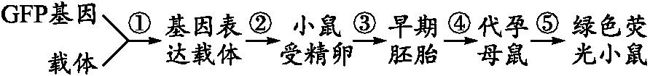
请根据上述材料回答下列问题。
(1)用于培育绿色荧光小鼠的基因表达载体的组成必须有启动子、标记基因、 和 。图中过程②常用的方法是 。 [来源:学科网ZXXK]
(2)GFP基因与目的基因一起构建到载体上不影响目的基因的表达,也不影响由目的基因控制合成的蛋白质的结构与功能,且对细胞无毒性作用,因此GFP基因可以作为基因表达载体上的 。
(3)目前科学家们通过 工程制造出了蓝色荧光蛋白、黄色荧光蛋白等,该工程是直接改造GFP分子,还是改造GFP基因? 。
请写出该工程的基本流程。

1.4蛋白质工程答案
【基础检测】1、D 2、B
【基础巩固】
1、A 2、B 3、ABC
4、(1)限制酶 (2)PCR技术 目的基因
(3)RNA病毒 mRNA

（4）

